Приложение 1
к распоряжению
администрации
города Красноярска
от ____________ № _________

СВЕДЕНИЯ
о границах публичного сервитута

Местоположение границ  публичного сервитута | Красноярский край, городской округ город Красноярск, город Красноярск, Центральный район
Система координат | МСК-167, зона 4
Метод определения координат | аналитический метод
Площадь земельного участка | 417 кв. м
Средняя квадратическая погрешность положения характерной точки (Mt), м | 0,1
Обозначение характерных  точек границ | Координаты, м
Обозначение характерных  точек границ | Х | Y
1 | 641066.84 | 98431.93
2 | 641086.54 | 98405.25
3 | 641107.08 | 98377.60
4 | 641125.70 | 98352.38
5 | 641134.04 | 98340.94
6 | 641154.95 | 98313.36
7 | 641171.37 | 98302.72
8 | 641172.73 | 98304.82
9 | 641156.68 | 98315.22
10 | 641136.05 | 98342.43
11 | 641127.72 | 98353.86
12 | 641109.09 | 98379.08
13 | 641088.55 | 98406.73
14 | 641068.85 | 98433.41
1 | 641066.84 | 98431.93
Система координат: МСК 167

Схема расположения границ публичного сервитута

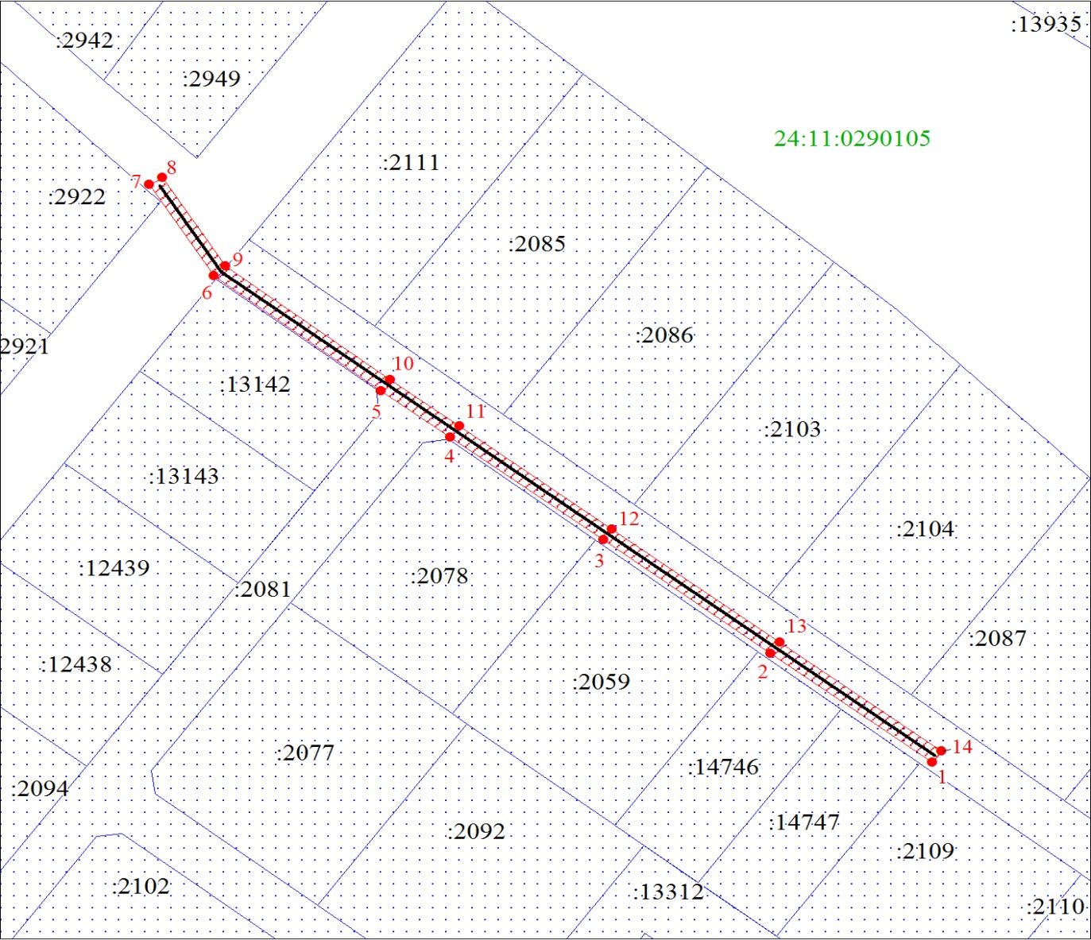
Масштаб 1:1000
Условные обозначения:

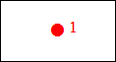 | – характерная точка границы публичного сервитута;
 | – границы публичного сервитута;
 | – земельный участок, сведения о котором содержатся в ЕГРН;
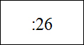 | – кадастровый номер земельного участка, сведения о котором содержатся в ЕГРН;
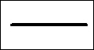 | – инженерное сооружение, в целях эксплуатации которого установлен публичный сервитут;
24:11:0290105 | – обозначение кадастрового квартала.

